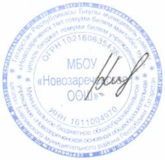
«Утверждаю»
Директор школы:
_________ Н.В. Князева

Состав
добровольческого отряда «Ровесник»
МБОУ «Новозареченская ООШ»

- Алтынбаева Регина
- Икромбоева Севинчой
- Кадергулова Альфина
- Никулина Арина
- Рашитова Илина
- Галимов Азамат
- Мухамадеев Артем
- Шабалин Артур
- Баходиров Мухаммад
10.Иванов Виталий

